- U obliku dijagrama frekvencije prikaži zastupljenost pojedinih oblika vode u prirodi koristeći se podacima iz tablice 5.1. na stranici 70. u udžbeniku.
- Odnos zastupljenosti slane vode u odnosu na sve slatke vode zajedno.
- Odnos zastupljenosti vode iz ledenjaka u odnosu na sve ostale oblike slatke vode zajedno.
- Odnos zastupljenosti voda u jezerima, rijekama, tlu, atmosferi i biosferi te podzemnim vodama.
- Koliki je maseni udio vode u ljudskom organizmu?
- Salinitet Jadranskog mora je oko 3,5%, dok je salinitet Mrtvog mora oko 28%.
- Izračunaj koliko kilograma soli možemo dobiti iz jednog kubnog metra
- Jadranskog mora,
- Mrtvog mora.
- Rasporedi vrste voda u tablicu (jedna vrsta vode se može naći u više stupaca):
morska, izvorska, mineralna, kišnica, destilirana, redestilirana, barska, jezerska, vodovodna, tehnička (tehnološka)
PITKA VODA | TVRDA VODA | MEKA VODA | SMJESA TVARI | ČISTA TVAR

- Nacrtaj čašu do pola ispunjenu vodom u kojoj se nalaze tri kocke leda.
- Pomoću dijagrama popuni podatke u tablici.
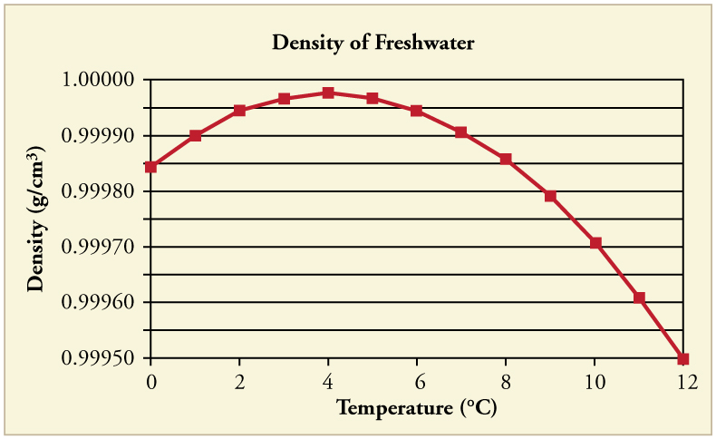
Temperatura/°C | 0 | 4 | 12
Gustoća (g/cm³)
- Pri kojoj je temperaturi voda najgušća?
- Zašto se ta pojava naziva „anomalija vode“? (Pojam anomalija označava odstupanje od pravila)
- Je li tvoja skica iz prethodnog zadatka ispravna? Objasni.
- Usporedi vodu i zrak pomoću tablice:
 | ZRAK | VODA
VRSTA TVARI
BOJA
MIRIS
AGREGACIJSKO STANJE
GUSTOĆA (kg/m³)

- Shematski prikaži kruženje vode u prirodi. Ispod skice imenuj promjene agregacijskih stanja i napiši njihova značenja.

